**Statutární město Zlín 5/2016**

**Zastupitelstvo města Zlína**

**Obecně závazná vyhláška č. 5/2016, kterou se mění obecně závazná vyhláška č. 5/2012 o regulaci provozní doby hostinských, zábavních a smíšených provozoven**

Zastupitelstvo města Zlína se na svém zasedání dne 23. 6. 2016 usneslo č. usn. 48/12Z/2016 vydat na základě ustanovení § 10 písm. a) a b), a v souladu s § 84 odst. 2 písm. h) zákona č. 128/2000 Sb., o obcích (obecní zřízení), ve znění pozdějších předpisů, tuto obecně závaznou vyhlášku:

**Článek 1**

Obecně závazná vyhláška č. 5/2012 o regulaci provozní doby hostinských, zábavních a smíšených provozoven, ve znění obecně závazných vyhlášek č. 7/2012, č. 8/2013, č. 11/2013 a č. 3/2014, se mění takto:

1. V příloze č. 1 bod 2) se text ve znění „V zóně „Malenovice“ je zakázáno provozování hostinských, zábavních a smíšených provozoven v pondělí až pátek v době od 24:00 hodin do 8:00 hodin, pokud se nejedná o státní svátky a ostatní svátky ve smyslu zákona č. 245/2000 Sb., a v sobotu, neděli a ve státní svátky a ostatní svátky ve smyslu zákona č. 245/2000 Sb. v době od 02:00 hodin do 8:00 hodin.“ nahrazuje textem ve znění „V zóně „Malenovice“ je zakázáno provozování hostinských, zábavních a smíšených provozoven v době od 02:00 hodin do 8:00 hodin.“.
2. V příloze č. 1 bod 2) se text ve znění „Obr. č. 2: Grafické znázornění míst vymezených pod bodem 2), na kterých je zakázáno provozování hostinských, zábavních a smíšených provozoven v pondělí až pátek v době od 24:00 hodin do 8:00 hodin, pokud se nejedná o státní svátky a ostatní svátky ve smyslu zákona č. 245/2000 Sb., a v sobotu, neděli a ve státní svátky a ostatní svátky ve smyslu zákona č. 245/2000 Sb. v době od 02:00 hodin do 8:00 hodin.“ nahrazuje textem ve znění „Obr. č. 2: Grafické znázornění míst vymezených pod bodem 2), na kterých je zakázáno provozování hostinských, zábavních a smíšených provozoven v době od 02:00 hodin do 8:00 hodin.“.
3. V příloze č. 1 se ruší bod 3) ve znění

„**3) Zóna „Kvítková“, vymezená jako úsek ulice Kvítková, ohraničený:**

1. na východní straně spojnicí mezi jihozápadním rohem budovy č. p. 3580 a severovýchodním rohem budovy č. p. 248,
2. na západní straně kolmicí k severní stěně budovy č. p. 4703, přičemž pata této kolmice se nachází ve vzdálenosti 16 m od severovýchodního rohu budovy č. p. 4703.

Do zóny „Kvítková“ jsou zahrnuty hostinské, zábavní a smíšené provozovny, jejichž vchod pro veřejnost se nachází ve výše vymezeném úseku ulice Kvítková.

V zóně „Kvítková“ je zakázáno provozování hostinských, zábavních a smíšených provozoven v době **od 02:00 hodin do 8:00 hodin.**

**Obr. č. 3:** Grafické znázornění úseku ulice Kvítková, vymezeného pod bodem 3), ve kterém je zakázáno provozování hostinských, zábavních a smíšených provozoven v době **od 02:00 hodin do 8:00 hodin.**

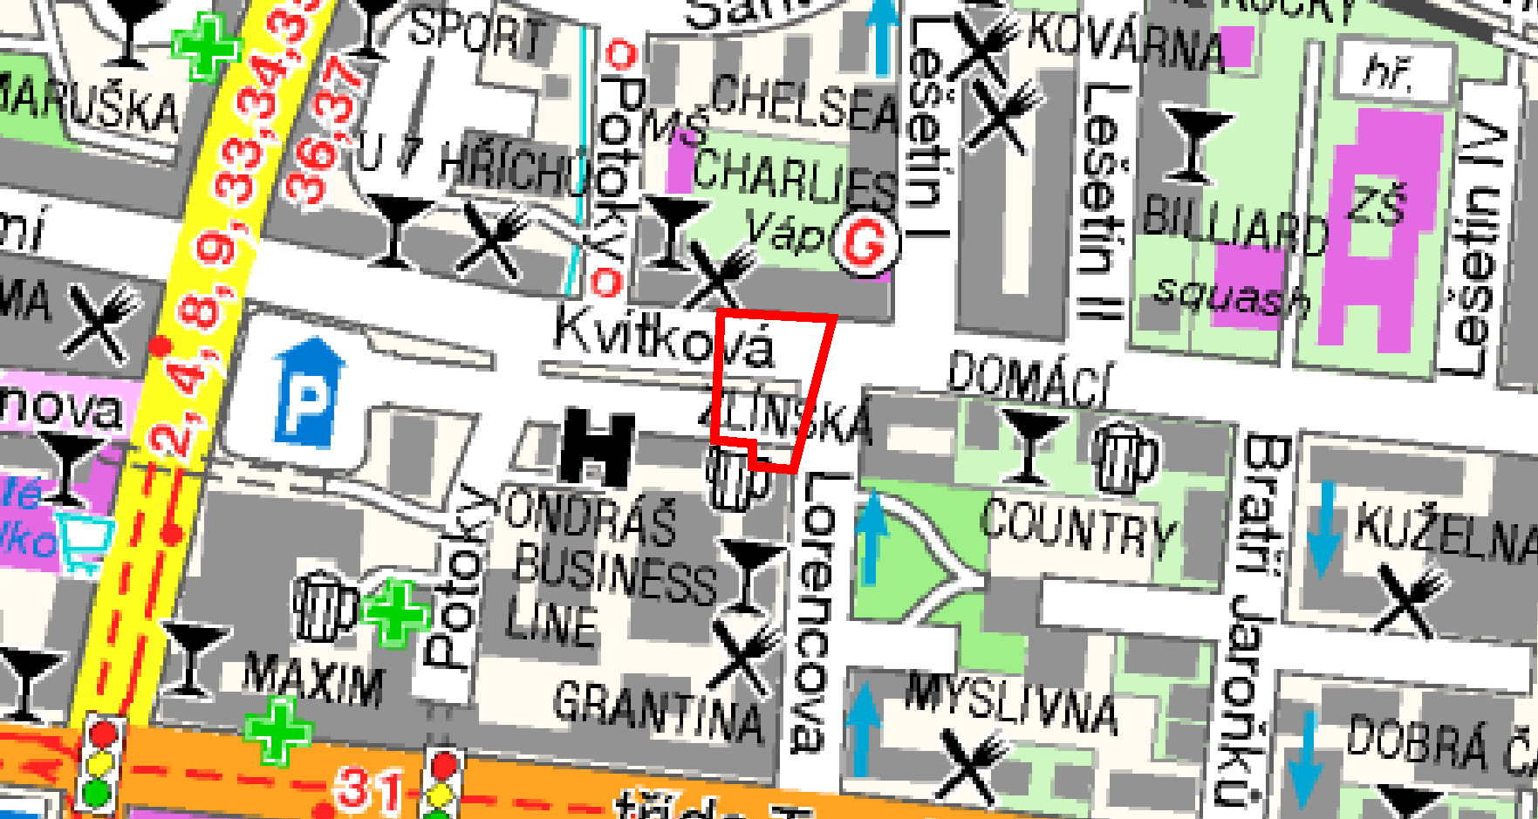

.“

**Článek 2**

Tato vyhláška nabývá účinnosti patnáctým dnem po dni jejího vyhlášení.

**MUDr. Miroslav Adámek v. r. Ondřej Běták v. r.**

**primátor náměstek primátora**

*Vyvěšeno: 8. 7. 2016*

*Sňato: 25. 7. 2016*